Projektszemlélet erősítése a Polgármesteri Hivatalban
(módszertani munkaanyag)

Mi a projekt?
Nézetünk szerint a projektnek, mint szervezett emberi tevékenységnek legalább az alábbi négy fontos ismérve van:
1. Meghatározott célra irányul és a célelérés mérhető.
2. Van előre meghatározott kezdete és befejezési határideje.
3. A projekt előre meghatározott (elkülönített) költségvetéssel rendelkezik.
4. A projektnek van felelős vezetője.
Ha bármelyik ismérv hiányzik, akkor a szervezett emberi tevékenységnek valamilyen más formájával állunk szembe.
A projekt fenti fogalma számos más rokontartalmú fogalomban és az ahhoz kapcsolódó gyakorlatban felismerhető a civilizáció történetében – gondoljunk csak pl. az ókor hatalmas építkezéseire vagy, hadműveleteire. Korábban azonban ezeknek a komplex vállalkozások az elmélete és gyakorlata ágazatonként elkülönülve fejlődött pl. az államvezetés, a hadművészet vagy a hajóépítés terén, és gyakran egy-egy kiemelkedő vezető saját ismereteinek, képességeinek volt tulajdonítható a siker. Az elmúlt évtizedekben azonban a tudomány felismerte, hogy az egy-egy egyedi cél elérésére szervezett emberi tevékenység vezetése ágazatoktól független közös sajátosságokat mutat, és lehetőség van bárki által megtanulható szervezési módszerek kidolgozására.
A jellemzően projekt alapú vállalatok és intézmények köre folyamatosan bővül annak következtében, hogy a szervezetek, termékek és szolgáltatások fejlesztése szinte folyamatossá vált minden ágazatban. A világ legnagyobb vállalatai, intézményei a tudományos eredmények és saját gyakorlati tapasztalataik alapján létrehozták projektirányítási módszereiket, melyet általában csak külön díjazás ellenében lehet megtanulni és alkalmazni. A projektirányításban alkalmazott eljárások, technikák azonban ma már alig különböznek, és a sok tanácsadó cég által a gyakorlatban nem is jelentős különbségek hangsúlyozása esetleg csak a kereskedelmi értékesíthetőség fenntartását szolgálja.
A közigazgatásban érthető igény, hogy az alkalmazott projektmódszertanok széles körben elérhetők, a nyilvánosság számára hozzáférhetők legyenek. Ezt felismerve a brit kormány az LBMS (Learmonth and Burchett Management Systems) cég saját projektirányítási módszerének, a PROMPT-nak a továbbfejlesztését, a PRINCE módszertant szabadon felhasználhatóvá tette mind a kormányzati, mind az azon kívüli területeken. A PRINCE a brit kormányzat informatikai részlegeinek projektirányítási ajánlása, melyet a brit kormány engedélyével a magyar kormányzat saját ajánlásként 1993-ban tett közé (ld.: http://www.itb.hu/ajanlasok/a5/ ). A módszertan szabadon, jogdíj fizetése nélkül felhasználható, de létezik már kereskedelmi célú továbbfejlesztése is (PRINCE2).
A PRINCE (Projekt in Controlled Environment) projektirányítási módszertan, mely meghatározza a projekt szervezetét, az elkészítendő terveket és termékeket, a projektellenőrzés feladatait, valamint a projekt dokumentálásának szabályait. A projektirányítási módszereket, így a PRINCE módszert is az adott feladat méretétől és céljától függően testre szabhatjuk, így ez a nyílt módszertan jó kiindulási alap lehet saját szervezetünk belső szabványainak megalkotásában. Ebben sok segítséget adhat az is, ha olyan projektben veszünk részt, ahol együtt dolgozhatunk élenjáró módszertant alkalmazó szakemberekkel. A Zalaszám Informatika Kft. ISO 9001 minőségirányítási rendszere pl. kiterjed a projektmenedzsmentre is, így a céggel együttműködő partnerek a munkafolyamaton keresztüli tanulással (un. „on-job training”) számottevően gyarapíthatják ez irányú ismereteiket. A nagy számban hozzáférhető szakkönyvek (tankönyvek) sajnos kevesebb gyakorlati támpontot adnak, hiszen céljuk éppen az ismeretek általánosítása, feldolgozásuk a napi gyakorlatban ezért nehezebben hasznosulhat.
A következőkben a PRINCE ajánlásait és a Zalaszám Informatika gyakorlatát szem előtt tartva vizsgáljuk tovább a projektirányítás kérdéseit.
Hogyan keletkezik a projekt?
Az önkormányzati projektek egy lehetséges életútját a következő rajzon ábrázoltuk.
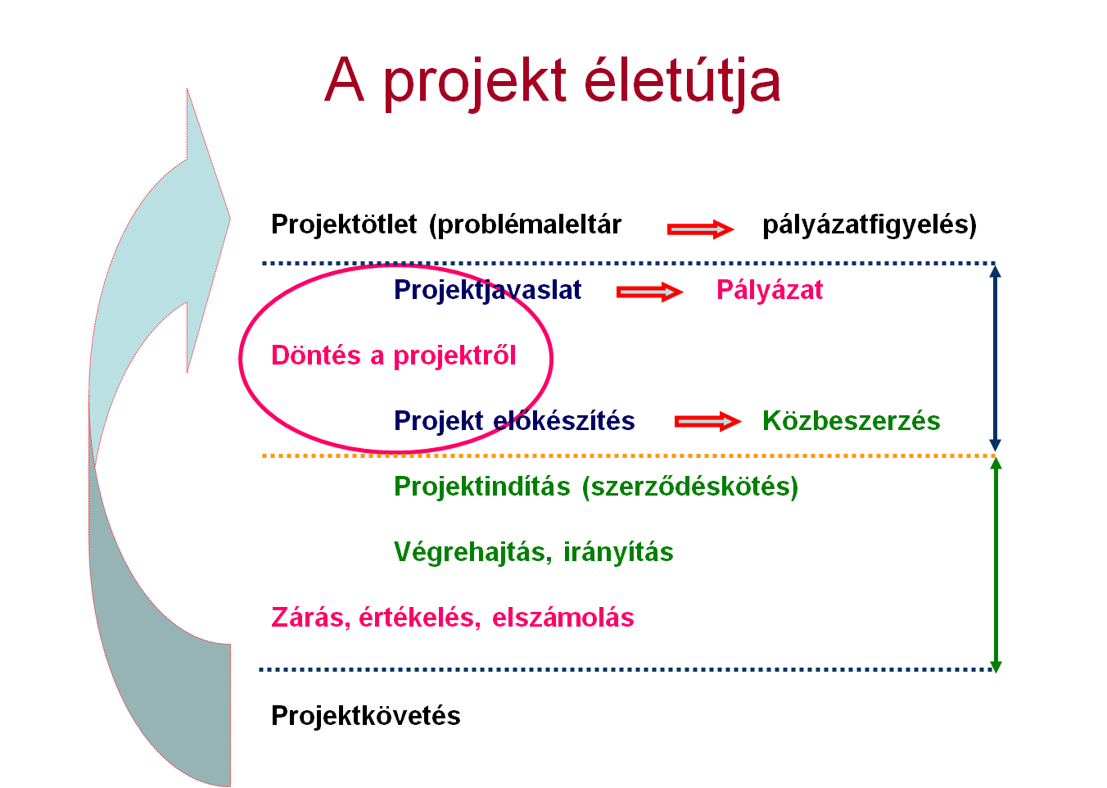
A projektnek mindig van egy előkészítő szakasza, amelynek végén döntés születik a projektről. A döntés során legalább a projekt négy ismérvét hivatalosan rögzítenünk kell (cél, határidő, költségvetés, projektvezető).
Egy hivatali belső projektben természetesen lehetséges a „költségvetés” nem közvetlen megadása is, amikor alapvetően a felhasználható munkaidőt határozzuk meg, esetleg pótlólagos dologi kiadásokra adunk felhatalmazást. Nyilvánvaló, hogy a konkrét személyekre lebontott munkaidőnek egyértelműen megfeleltethetők a költségek, tehát nem teszünk ezzel érdemi engedményt a projekt ismérveiből.
A projekt indítását eredményező döntést rögzítő iratot „Projektalapító Dokumentumnak” (PAD) nevezzük, függetlenül attól, hogy az rendeletben, vagy jegyzői utasításban ölt testet. A PAD több irat együtteséből „virtuálisan” is előállhat (pályázat, vállalkozói szerződés, együttműködési megállapodás, stb.), de célszerű ilyen esetben egy külön nevesített dokumentumot előállítani, melyet minden résztvevő – vállalkozó, együttműködő partnerek – elfogadnak. A PAD minden projekt fő jogi, hivatkozási dokumentuma, ennek megfelelően szükséges előállítani.
Nagyobb projektek részprojektekre oszthatók, jellemző pl. az un. pilot projekt, amikor valamilyen „kisebb” feladat megoldásával kipróbáljuk a „nagyobb” feladat megvalósításának módját. A kifejezetten projektszerű feladatokat is egy projekt életútján belül így oldhatjuk meg, pl. külön projektként fogjuk fel a pályázat elkészítését, majd külön a közbeszerzés lebonyolítását, s végül a tényleges megvalósítást.
Nagyon lényeges a szervezeti tanulás szempontjából a projektek értékelésének elvégzése, a tapasztalatok összegzése. Minden projektben merülnek fel új, korábban nem ismert problémák, melyeket kisebb-nagyobb nehézségekkel sikerül megoldanunk. annak érdekében, hogy a későbbiekben minél kisebb nehézséget okozzanak a hasonló szituációk, szisztematikusan fel kell derítenünk a felmerült problémák okait, a tett intézkedések eredményességét és a megfelelő formában. Ennek számos formája lehet, kezdve a vonatkozó belső szabályzatok módosításától az érintett munkatársak továbbképzéséig.
A PROJEKT SZERVEZETE
Egy adott projekt mindig ideiglenes képződmény, így a projekt szervezete is csak a projekt időtartama alatt létezik.
Azokban a vállalatokban, intézményekben (pl. űrkutatási ügynökségek), amelyek nagyobbrészt projekteken keresztül működnek, szinte nincsenek is állandó szervezeti egységek, vagy a szerepük nem meghatározó. Egy adott szakember lehet az egyik projektben vezető, a másikban pedig csak részfeladatot ellátó dolgozó. A közigazgatás szervezetei viszont hosszú távon állandóak, a szervezetben végzett tevékenység pedig – ha mutat is ciklikusságot – folyamatos. A gyorsan változó környezet azonban új igényeket fogalmaz meg a klasszikus hivatali szervezetekkel szemben is. A finanszírozás pályázati rendszereinek megjelenése, a szervezet visszatérő fejlesztési feladatai olyan tevékenységeket igényelnek, melyekben a projektekre jellemző ismérveket fedezhetjük fel. A különböző szervezeti egységek átmeneti együttműködése egy konkrét cél elérésére más irányítási és kommunikációs környezetben lehet hatékony és eredményes, mint amit a folyamatos működés során alkalmazunk.
A projekt szervezetének kialakításában két alapvető helyzetet különböztethetünk meg:
- A projektvezetésben csak belső munkatársak vesznek részt, azaz a megvalósításban nincs külső résztvevő, vagy szerepe nem jelentős (egy adott belső szervezeti egységhez kapcsolható, pl. a műszaki részleg tanácsadója).
- A projekt megvalósításában olyan szorosan együttműködünk egy vagy több külső partnerrel, szállító (tanácsadó) céggel, hogy a projektvezetés feladatait is megosztjuk.
Az első esetet szemlélteti a következő ábra.

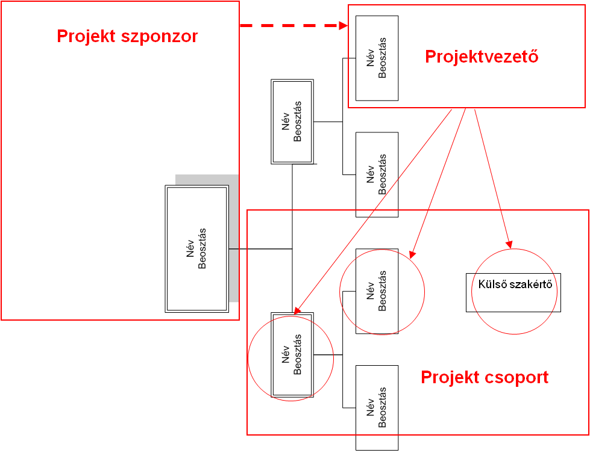

A rajzon az egyszerűség kedvéért egy mindössze három szintből álló szervezetet tüntettünk fel. A feltételezés szerint a projektet az egyik szervezeti egységünk beosztott munkatársa vezeti, a projekt csoport („team”) tagjai egy másik szervezeti egységből kerülnek ki. A csoport egy külső szakértővel is kiegészül. A szervezet a projektben más nézőpontba kerül, a projektszerepek eltérnek a szokásos hivatali hierarchiától!
Általános elvként a következőket mondhatjuk el egy ilyen projekt szervezetről:
- Lényeges, hogy a projektet felügyelő és támogató személy olyan vezető legyen, aki a projektben felhasználandó valamennyi erőforrás felett rendelkezik. Ő az, aki a projekt céljaira átengedi a szervezet kapacitásának előre meghatározott (tervezett) részét, aki dönt abban, hogy kapacitáshiány esetén a projekt mely feladatokkal szemben kap prioritást.
- A projekt vezetője a projektben jóváhagyott feladatokat illetően adminisztratív jogosítványokat kap a projektcsoport tagjait illetően. A szokásos, mellérendeléses hivatali szervezetközi együttműködés általában szakmai és emberi (kollegiális) alapokra épül, a projektben azonban – látszólag ugyanazon mellérendeléses kapcsolat helyett, adminisztratív felhatalmazással, - alá-fölé rendeléses viszony alakul ki. Nyilvánvalóan megfelelő szervezeti kultúra, az együttműködő csoportok erre felkészült belső normája szükséges ahhoz, hogy a több szerepkörű együttműködést kezelni (tolerálni) tudjuk. Ez nem feltétlenül áll előzmények nélkül a rendelkezésünkre, a projektszerű működés ezért feltételezi a szervezeti tanulás állandó folyamatát. (A változó szervezeti felépítés, a vezetők és munkatársak személyében bekövetkező változások miatt nincs lezárt végleges helyzet a szervezeti tanulásban sem.)
A következő oldali ábra azt mutatja, hogyan illeszkedik a hivatali szervezet egy komplexebb projekthez.
Az ábrázolt projektszervezetről a következő lényegesebb megállapítások tehetők:
- A Projekt Felügyelő Bizottság a szerződéses kérdésekben döntésre jogosult (vagy a döntéshozó közvetlen alárendeltségébe tartozó) vezetőkből, illetve a projektben kulcsszerepet játszó további személyekből állhat. A PFB szerepe egy jól haladó projektben protokolláris. A PFB egy önkormányzati projektben pl. a polgármester, a jegyző, a külső vállalkozó partner igazgatója és projektvezetője lehet. Ha a belső projektvezető jelentős adminisztratív felhatalmazást kap (teljesítésigazolás, fizetési határidőket nem érintő tervmódosításokban döntés, stb.), őt is célszerű a PFB-be bevonni.
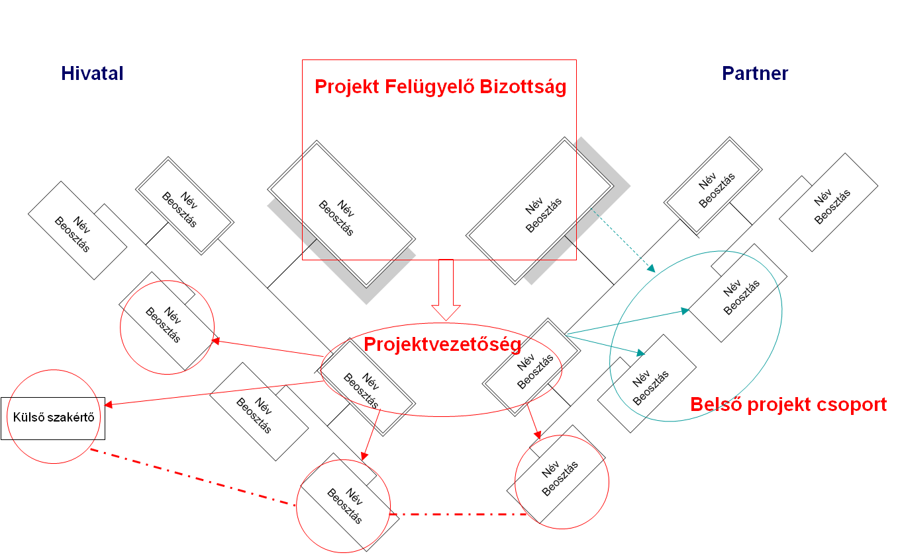
- A Projektvezetőség a két fél kijelölt projektvezetője (minimálisan), illetve - ha a megrendelő oldali projektmenedzsmentet külső vállalkozó látja el, - az ő szakmai vezetője, továbbá a projekttel érintett kulcsterületek képviselői lehetnek. A fő szempont az, hogy a projektvezetőség működőképes legyen. A szakmai részletkérdések „feltolása” (eszkalációja) a projektvezetőség szintjére – amit a szakmai területek túlzott, aránytalanul nagy képviselete okozhat – súlyos működési hatékonyság romláshoz vezethet. A projektvezetőségnek erőforrás felhasználásról, ütemezésről, illetve az ütemek lezárásáról kell elsősorban dönteni. A szakmai viták célszerűen a témák szerint szervezett munkacsoportokban folynak.
- A külső partner szükségesszerűen olyan projektszervezettel dolgozik, melynek egy része a megrendelő számára általában láthatatlan. Ez fontos annak érdekében, hogy a szakemberek feladataik megoldásával, s ne a megrendelővel való kapcsolattartással foglalkozzanak. Az indokolatlan kommunikáció nem csak információs zavarokhoz vezethet, hanem az erőforrások ellenőrizetlen felhasználásához is. Ez az igény egyébként a megrendelői oldalon is helyénvaló, hogy a projekt működése ne zavarja a napi munkát, pl. az ügyfélfogadást.
- Nagyobb projektekben a PFB és a Projektvezetőség mellett – a kettő között - még Projektirányító Bizottság létrehozása is indokolt lehet, kiterjedt szakmai és adminisztratív döntések előkészítése és koordinálása érdekében.
Bármelyik szervezeti felépítéssel dolgozunk a projektvezető személye meghatározó. A projekt sikeréért közvetlenül felelős, ezért minden indokolt támogatást meg kell kapnia a projekt szponzortól, illetve a PFB-től. A projektvezetőt és a projekt tagjait írásban, az arra jogosult vezető bízza meg. (Ez egy belső projektben persze lehet a projektet indító dokumentumnak a része.)
A projektszervezet és a környezet együttműködésében közvetlen konfliktusforrás a munkaidő felhasználás ütemezése, igénybe vétele. A projektbe delegált munkatársnak általában más feladata is van (folyamatos munkaköri feladtok, másik projekt, egyéb vezetői megbízások), és ezek időben ütköznek. A projektvezető feladata, hogy még igen magas prioritású feladat esetén is törekedjen az érdekek lehető legkisebb sérelmére. Az időtervezés és regisztrálás többek között azért is elengedhetetlen a projektben, mert egyébként nem tudjuk korlátozni a magasabb prioritású feladatok kapacitáselszívó hatását, ami a hatékonyság drasztikus csökkenését is okozhatja. Ezzel el is érkeztünk a következő nagy témakörhöz:
A PROJEKT TERVEZÉSE
A projekt tervei rögzítik a célelérést biztosító termékek előállításának, és az ennek érdekében történő erőforrás felhasználásnak időbeli ütemezését.
A projektet a tervezés során – megegyezés szerint, a célszerűséget szem előtt tartva - ütemekre, szakaszokra, feladatokra, lépésekre és műveletekre bonthatjuk le.
A projekt termékeit különféle tevékenységekkel állítjuk elő, melyeket emberek végeznek el. Az első kérdés tehát az, hogy mit kell előállítani, és ehhez milyen tevékenységre, és mennyi erőforrásra – jellemzően munkaidőre – van szükség?
Egy magas szintű termékhez (pl. éves költségvetési terv), rendkívüli nehézségeket okozhat konkrét erőforrásokat (meghatározott személyek előre megadott időfelhasználással végzett tevékenységét) rendelni. Ezért a terméket vagy a tevékenységet részeire kell bontanunk azért, hogy a terv összeállítása elvégezhető legyen.
Az önkormányzat éves költségvetési tervének elkészítését (ami egy tipikusan projektszerűen végzendő munka) mint projektet pl. két fő szakaszra bonthatjuk: a koncepció készítésre, majd az éves költségvetés elkészítésére. A szakaszokat tovább fogjuk bontani feladatokra, melyekkel az adott szakasz célját, pl. a koncepció elkészítését valósítjuk meg. Egy lehetséges feladat lebontás az alábbi:
- Törvényei hatások elemzése
- Saját bevételek prognosztizálása
- Kötelezettségvállalások helyzetének elemzése
- Szerkezeti rend változásainak átvezetése
- Intézményi adatok felmérése
- Normatív állami támogatások igénylése
- Bizottságok ajánlásainak értékelése
- Koncepció (mérleg) összeállítása
- Testületi előterjesztés elkészítése
- Testületi döntés
Azt látjuk, hogy a feladatok még mindig túl összetettek, egyértelműen nem tudjuk meghatározni az elkészítendő terméket (jellemzően egy konkrét iratot) vagy eredményt, és az elkészítést végző személyt, a becsült munkaigényt. Pl. „az intézményi adatok felmérése” számos további lépésre bontható: adatlapok szerkesztése, önkormányzati szintű adatok feltöltése, intézmények részére kiküldése, visszaérkező adatlapok ellenőrzése (formai, tartalmi), beérkező adatok feldolgozása, stb. Esetenként még a lépéseket is tovább kell bontanunk műveletekre, az alábbi példa szerint.
Tervezési gazdálkodási adatlapok kiküldésének műveletterve:
- előkészített adatlap fájlok bemásolása a kijelölt közös könyvtárba (felelős: költségvetés tervező, hi.: 2009. október 5. 16.00),
- a fájlok formátumának (xls) és verziójának (MS-Excel 2003) ellenőrzése, tömörítése (f.: rendszergazda, hi.: 2009. október 6. 10.00),
- intézményi e-mail címjegyzék ellenőrzése, szükség szerint módosítása, megküldése a rendszergazdának (f.: titkársági munkatárs, hi.: 2009. október 6. 10.00),
- elektronikus körlevél szövegtervezet elkészítése, elküldése a rendszergazdának (f.: költségvetés tervező, hi.: 2009. október 5. 16.00),
- körlevél összeállítása, fájl csatolása, kiküldés (f.: rendszergazda, 2009. október 6. 12.00),
- elektronikus tértivevények ellenőrzése, a hiányzó nyugtákra telefonos rákérdezés, szükség szerint egyedi újraküldés, helyzetjelentés a költségvetés tervezőnek (f.: rendszergazda, 2009. október 7. 16.00),
- TGA kiküldésének készre jelentése a központi feladat nyilvántartóban (f.: költségvetés tervező, hi.: 2009. október 8. 8.00).
A fentiekben vázolt feladatot terméklebontásnak, vagy munkalebontásnak nevezzük. A különbség a megközelítésben van, attól függően, hogy a termék, vagy a tevékenység oldala a domináns. A „10. Testületi döntés” esetén a tevékenységoldal, a munkalebontás tűnik kézenfekvőnek, hiszen a „9. Testületi előterjesztés” elkészítése után a rendelet, mint termék elfogadásáig számos hivatali és közgyűlési tevékenységnek kell befejeződnie. A lebontás végén azonban minden termékhez tevékenységet, és viszont, minden tevékenységhez terméket kell rendelnünk.
Minél részletesebb bontjuk le a projekt tevékenységeit, termékeit, annál nagyobb biztonsággal tudjuk megbecsülni a szükséges erőforrásokat és a lehetséges kockázatokat.
A következő tervezési szempont a feltárt tevékenységek ütemezése. Általában egy adott eredmény eléréséhez számos tevékenységet kell elvégeznünk, melyek nem csak szigorúan egymás után, hanem valamilyen bonyolultabb sorrendi, időbeli elrendezésben, függőségben lehetnek egymással.
A költségvetési koncepció tervezésénél pl. párhuzamosan vizsgálhatjuk a korábban kötött szállítói szerződések jövő évi kihatását és a helyi adóbevételek várható alakulását, de mindkét tevékenységnek be kell fejeződnie a koncepció első változatának összeállításához. A projekt tervezéséhez fel kell tárnunk az egyes tevékenységek egymástól való függőségeit is, azaz mely tevékenység megkezdésének (vagy befejezésének) melyik másik tevékenység befejezése (vagy megkezdése) az előfeltétele. (A testületi anyag nyilván csak akkor küldhető ki, ha befejeződött a sokszorosítás és a csomagolás, a sokszorosítás viszont nem kezdődhet meg, amíg minden szükséges ellenőrzés (aláírás) nem történ meg az eredeti példányon.)
A projekt tervezéséhez ajánlott célszoftver használata. Kisebb projekt (10-20 feladattal) tervét akár egy táblázatkezelővel is elkészíthetjük, de mihelyst módosítanunk kell, már viszonylag egyszerű esetben is rengeteg bosszantóan felesleges munkát kell megismételnünk. A célszoftverrel szemben támasztott főbb követelmények:
- naptárkezelés (munkanapok, napi munkaidő, határidők),
- erőforrás kezelés (kapacitások mennyiségi egysége, feladathoz rendelés mennyisége, megosztás),
- tevékenységek kezelése (leírás, jellemzők, időtartam, megelőző tevékenységek, kapcsolatok jellege, termékek, stb.)
- diagramok automatikus előállítása (vonalas un. Gantt, háló, kritikus út)
- jelentések készítése (mérföldkövek, kritikus tevékenységek, határidő túllépések, stb.)
A széles körben elterjedt különféle célszoftverek kezelése a szokásos irodai alkalmazásokéval (szövegszerkesztő, táblázatkezelő) megegyező, elsajátításuk – a feladat természetének megértése után – nem okoz nehézséget. Ma még kevés olyan megoldás ismert, amelyben a projekttervezés, a projekten belüli elektronikus kommunikáció (csoportmunka) és a dokumentumkezelés egy integrált környezetben lenne megvalósítva.
A projekttervezéshez nem kell minden esetben újra és újra elvégezni a fentiekben ismertetett időigényes és némi speciális ismeretet is igénylő munkát.
Az azonos célú, szerkezetű, többször előforduló projektterveket sablonként újra felhasználhatjuk.
Ezeket a sablonokat akár a helyi szabályozás részévé is tehetjük, melyet adott esetben csak aktualizálnunk kell az időközben változó adatokkal, pl. a költségvetési törvényben meghatározott – számított – határidőkkel, az egyes feladatokhoz rendelt személyekkel.

(Következő témák:
- ellenőrzés,
- kockázatkezelés,
- projekt dokumentálás
- CAF (Common Assessment Framework - Közös Értékelési Keretrendszer)).

